|  |  |
| --- | --- |
| **НОРМА** | **ПАТОЛОГИЯ** |
| **ЗВУКОПРОИЗНОШЕНИЕ** | |
| **Усвоены – согласные звуки: Г, К, Д,Т, М, Н, Б,П, Й и все гласные** | **Речь невнятная, смазанная, малопонятная.**  **Наблюдаются множественные нарушения в произношении от 5 до 20 звуков.** |
| **Овладевание – свистящие: С-Сь, З-Зь, Ц; шипящие: Ш, Ж, Щ, Ч; сонорные: Л-Ль, Р-Рь.** |
| **Остаётся неустойчивымпроизношениесвистящих и шипящих звуков, они взаимозаменяются (С-Ш, З-С)** | **Дети заменяют звуки:**  **«вика» –вилка**  **«юка» – рука** |
| **Полностью исчезает смягчённое произношениесоглас­ных,** | **«зюк» - жук** |
| **Редко наблюдается пропуск звуков и слогов.** | **«виписед» –велосипед** |
| **Произношение слова четкое без нарушения слоговой структуры.** |  |

**Речь дошкольника 4-6 лет**

**Речь дошкольника 4-6 лет**

|  |  |
| --- | --- |
| **НОРМА** | **ПАТОЛОГИЯ** |
| **СЛОВАРЬ** | |
| **Увеличива­ется активный словарь, что даёт возможность ребёнку полнее строить свои высказывания.** | **Словарь бедный. Ограниченность словаря проявляется в незнании лексического значения слов: часть тела, часть предмета.** |
| **Сформированы простые обобщения (кукла, машинка–игрушки, яблоко, груша - фрукты)** | **Обобщения не сформированы.** |
| **Появляютсяприлагательныедляобозначенияпризнаковикачествпредметов, появляются притяжательные при­лагательные *(лисий хвост, заячья шубка).*** | **Трудность в понимании и использовании прилагательных, обозначающих признаки предметов.** |
| **Все чаще ребёнок использует наречия, личные местоимения, сложные предлоги*(из-под, около).*** |  |

**МКДОУ д/с №451 «теремок»  
родительский клуб «речевичок»**

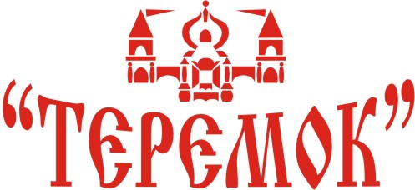

**«Если ваш ребёнок плохо говорит…»**

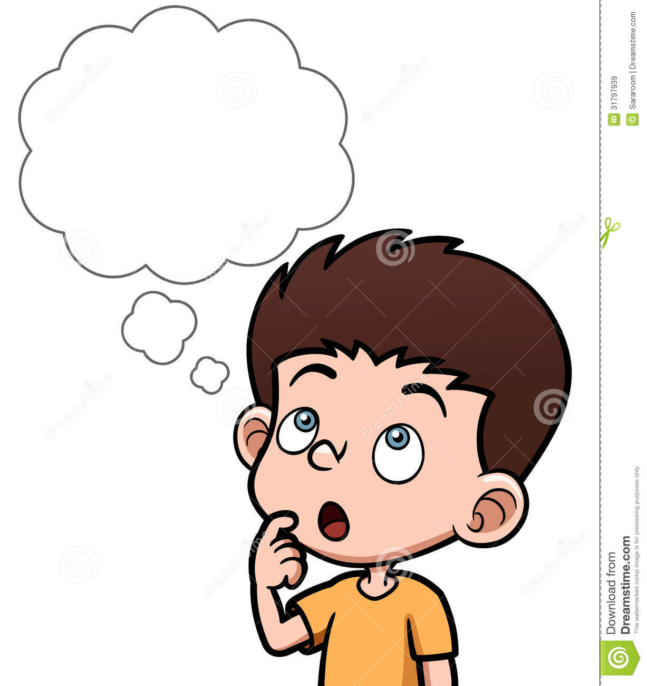

**Учитель-логопед:**

**Светлана Михайловна Барышникова**

**Новосибирск, 2017**

**ПРИЧИНЫ РЕЧЕВЫХ НАРУШЕНИЙ:**

* **Патология беременности** (заболевания мамы, токсикозы, поздние гестозы, травмы и т.д).
* **Протекание родов** (стремительные, затяжные, со стимуляцией, Кесарево сечение и т.д).
* **Патология плода**(менее 8 баллов пошкале Апгар, асфиксия новорожденных, желтуха новорожденных «биллирубиновая интоксикация» и т.д).
* **Болезни ребёнка до года**: отягощённый неврологический статус, ППЦНС, гипертензионный синдром, позднее (раннее) заращение родничка, кривошея, частые вирусные инфекции и т.д.
* **Наследственные заболевания ЦНС**, речевого спектра (речевые нарушения родителей).

**Отсутствие работы над преодолением речевых нарушений может привести к:**

* Непониманию речи ребёнка окружающими;
* высмеиванию (в старшем дошкольном) сверстниками, что в дальнейшем может привести к отказу от общения (речи), замкнутости;
* неуспешности в учебе в школе (ошибки на письме из-за не понимания правил, не правильного написания букв, неверного употребления грамматических категорий);
* попаданию ребёнка в группу риска по нарушению в развитии психических процессов.

**чем ВЫ можете помочь  
при коррекции звукопроизношения:**

* **Подготовительный этап** *(уитель.-логопед - родитель)*

Подготовка артикуляционного аппарата к постановке нарушенных звуков *(разучивание комплексов артикуляционной гимнастики).*

* **Основнойэтап**

*(учитель-логопед)*

вызывание («постановка») правильного звука в слове, фразе, тексте и автоматизация их в речи.

* **Заключительный**

*(уитель.-логопед - родитель)*

Различение в произношении и на слух поставленных звуков и сходных с ними, выработка прочного речевого стереотипа.